Process Standard 工序标准





更新记录Update
版本Revision | 日期 Date | 修改内容 Changes and comments
1.0 | 2017/1/14 | 初稿/lwu4

1 系统概述 4
2 业务流程说明 5
2.1 业务流程说明 5
3 业务规则说明 6
3.1 业务规则说明 6
3.1.1. 标准发运 6

系统概述
该业务主要用于在供应商不打印YFPO采购料箱单的情况下，MES通过供应商的料箱单信息自动生成MES料箱单进行收货的业务流程。

业务流程说明

业务流程说明
对于供应商送货料箱，MES在进行扫描收货时，扫供应商二维码进行识别，如果是匹配MES定义的供应商料箱规则，MES根据二维码信息，在MES中以供应商料箱号生成一张料箱单，然后再以该料箱单进行收货。

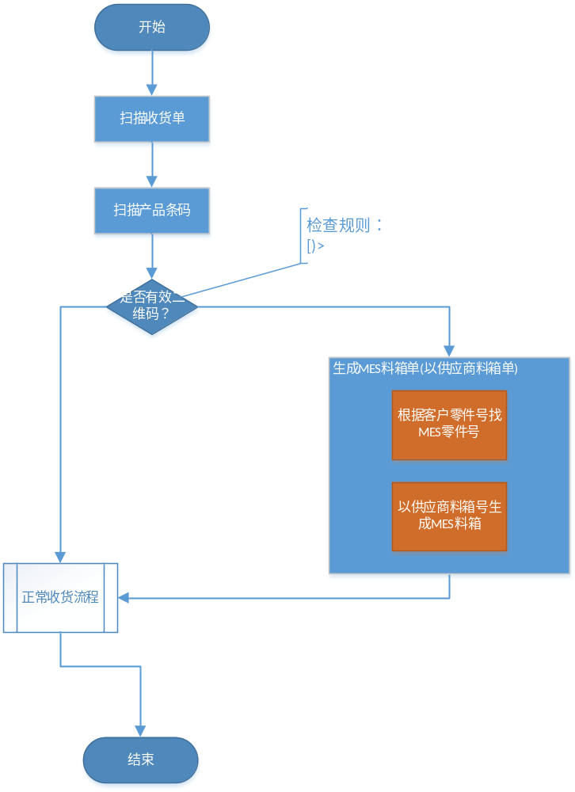

业务规则说明

供应商料箱单格式及说明
下图为供应商提供的料箱单样例：
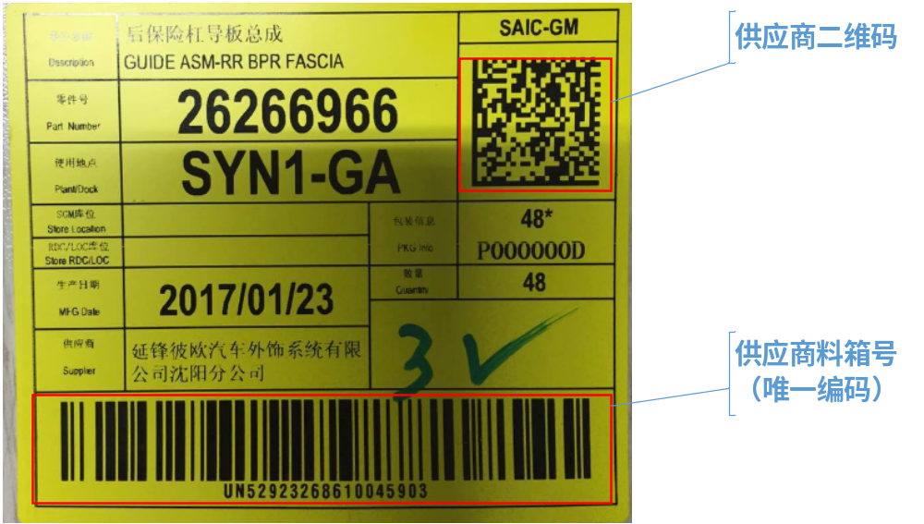

供应商料箱号：该一维码是供应商唯一料箱代码，MES生成自己的料箱单时，料箱号使用该料箱代码作为MES自己的料箱号。

供应商二维码：
待提供

